
สมาคมสโมสรนักลงทุน

แผนกฝึกอบรมและบริการนักลงทุน
เลขที่ 1 อาคารทีพีแอนด์ที ชั้น 12,16 ถ.วิภาวดีรังสิต จตุจักร กรุงเทพฯ 10900
Phone: 02 936-1429 Ext. 206 Fax: 02 –936-1441-2
Email: is-investor@ic.or.th

ทักษะสำคัญสำหรับผู้จัดการยุคใหม่

(Essential Skills for Modern Managers)

หลักการและเหตุผล
หัวหน้างานหรือผู้จัดการควรได้รับการพัฒนาทักษะด้านการบริหารจัดการและภาวะผู้นำเพื่อเพิ่มประสิทธิภาพการทำงาน ทักษะสำคัญที่ควรได้รับการพัฒนา อาทิ การสื่อสาร การสร้างแรงจูงใจ การสอนงาน การมอบหมายงาน การตัดสินใจ ฯลฯ
การอบรมเรียนรู้หลักสูตร”ทักษะสำคัญสำหรับผู้จัดการยุคใหม่”จะช่วยให้ผู้เข้าอบรมได้เพิ่มพูนทักษะภาวะผู้นำที่สำคัญของการเป็นหัวหน้า/ผู้จัดการ สามารถใช้ศิลปะการสื่อสารและการจูงใจคนให้ทำงานเป็นทีมอย่างเต็มศักยภาพ สามารถสั่งงานและมอบหมายงานอย่างมีประสิทธิผล ซึ่งจะช่วยให้การทำงานบรรลุเป้าหมายอย่างถูกวิธี และทำให้เกิดความมั่นใจในการทำงาน

หัวข้อการสัมมนา
- ศักยภาพ ภาวะผู้นำ ทัศนคติ EQ และบทบาทหน้าที่ความรับผิดชอบ
- วิเคราะห์บุคลิกภาพและคุณลักษณะที่ดีของผู้จัดการ/ผู้นำ
- การสื่อสารให้ทีมงานเข้าใจวิสัยทัศน์และเป้าหมายของงาน
- จิตวิทยาการบริหารและการสร้างแรงจูงใจทีมงาน
- การบริหารเวลาและการจัดลำดับความสำคัญของงาน
- การโค้ชงานอย่างมีประสิทธิภาพ
- การกระจายงาน และการมอบหมายงาน
- การติดตามและประเมินผลงานอย่างมีประสิทธิภาพ

การสัมมนานี้เหมาะสำหรับ
ผู้บริหาร ผู้จัดการฝ่ายบริหารทรัพยากรบุคคล หัวหน้างาน ผู้รับผิดชอบฝ่ายการทรัพยากรบุคคล และผู้สนใจทั่วไป

วิธีการสัมมนา
- การบรรยายแบบมีส่วนร่วม (Participative Techniques)
- การระดมสมองร่วมกันและกิจกรรมรูปแบบต่างๆ (Role Play & Workshop)
- เรียนรู้จาก Movie clip ที่องค์กรชั้นนำของโลกใช้ฝึกอบรมพนักงาน

วิทยากร

คุณธเนศ เครือโสภณ
วิทยากรผู้เชียวชาญด้านการพัฒนาทักษะภาวะผู้นำ

วัน-เวลา-สถานที่
วันอังคารที่ 21 พฤศจิกายน 2560
เวลา 09.00 – 16.00 น. (ลงทะเบียน 08.30 น.)
โรงแรม บลิสตัน สุวรรณ พาร์ค วิว (ถนนสุขุมวิท)

อัตราค่าสัมมนา
สถานะสมาชิก | อัตรา  ค่าสัมมนา | Early Bird สมัครและชำระเงิน ภายในวันที่ 10 พ.ย. 60
สมาชิก | 3,745 บาท/คน | 3,210 บาท/คน
บุคคลทั่วไป | 4,815 บาท/คน | 4,280 บาท/คน
(อัตรานี้รวมค่าเอกสาร อาหารว่าง อาหารกลางวัน และภาษีมูลค่าเพิ่ม)
- ค่าใช้จ่ายในการฝึกอบรมสามารถหักลดหย่อนภาษีได้ 200 %

หมายเหตุ
สมาคมฯ ได้รับการยกเว้นการหักภาษีเงินได้ตามข้อ 12/1 (2) ตามคำสั่งกรมสรรพากรที่ ทป.101/2544
ผู้จ่ายเงินค่าสัมมนาจึงไม่ต้องหักภาษีเงินได้

แบบตอบรับการสัมมนา


หลักสูตร ทักษะสำคัญสำหรับผู้จัดการยุคใหม่

วันอังคารที่ 21 พฤศจิกายน 2560 เวลา 09.00-16.00 น.
โรงแรม บลิสตัน สุวรรณ พาร์ค วิว (ถนนสุขุมวิท)
บริษัท………………………………………………………………………………..........……………………
เลขประจำตัวผู้เสียภาษีอากร..................................................... *สำนักงานใหญ่ *สาขาที่
ที่อยู่สำหรับออกใบเสร็จ……………………………………………………………………............…..............
………………………………………………………………………………………..............………………….
ประเภทกิจการ……………………………………..หมายเลขสมาชิก……………………..........………….....
โทรศัพท์……………………………ต่อ………………….โทรสาร…………….......………............………….
E-mail address……………………………............………..…..สำรองที่นั่งสัมมนา จำนวน………….……ที่
1. ชื่อ-นามสกุล (นาย/นาง/นางสาว)……………………….………..............................................................
ตำแหน่ง………………………...................โทรศัพท์มือถือ...................................................................
2. ชื่อ-นามสกุล (นาย/นาง/นางสาว)………………..……….…..............…….…………………........…....…
ตำแหน่ง…………………………................โทรศัพท์มือถือ...................................................................
ชื่อ-นามสกุล ผู้ติดต่อ/ผู้จอง………………………………………….ตำแหน่ง…….…………..........…….…..
โทรศัพท์มือถือ.........................................................................................................................................

อัตราค่าสัมมนา
สถานะสมาชิก | อัตรา  ค่าสัมมนา | Early Bird สมัครและชำระเงิน  ภายในวันที่ 10 พ.ย. 60
สมาชิก | 3,745 บาท/คน | 3,210 บาท/คน
บุคคลทั่วไป | 4,815 บาท/คน | 4,280 บาท/คน
(อัตรานี้รวมค่าเอกสาร อาหารว่าง อาหารกลางวัน และภาษีมูลค่าเพิ่ม)

วิธีการชำระค่าสัมมนา
1. กรุณาระบุวิธีการชำระค่าสัมมนา (สมาคมขอสงวนสิทธิ์ งด ชำระหน้างาน)
  - ชำระด้วยเงินสดหรือเช็คขีดคร่อมในนาม “สมาคมสโมสรนักลงทุน” เท่านั้น ณ สมาคมสโมสรนักลงทุน
ก่อนวันจัดสัมมนา
  - ชำระค่าสัมมนาผ่านธนาคาร (Bill payment) ก่อนวันจัดสัมมนา โดยใช้แบบฟอร์มการชำระเงินเพื่อเข้าบัญชี “สมาคมสโมสรนักลงทุน” กรุณาส่งแบบตอบรับการสมัครสัมมนา และติดต่อแผนกฝึกอบรมและบริการนักลงทุนเพื่อขอทราบรหัสชำระเงินสำหรับใช้ในการชำระค่าสัมมนากับธนาคาร โทรศัพท์ 0-2936-1429 ต่อ 205-208
ส่วนของธนาคาร (โปรดเรียกเก็บค่าธรรมเนียมจากผู้ชำระเงิน)
แบบฟอร์มการชำระเงินเพื่อเข้าบัญชี "สมาคมสโมสรนักลงทุน" INVESTOR CLUB ASSOCIATION (099-3-00013367-6)
 |     บมจ. ธ.ไทยพาณิชย์ Comp Code : 0746 เอนเนอร์ยี่คอม (15 บาท/15 บาท)  บมจ. ธ.กรุงเทพฯ(Br. No.045) (15 บาท/25 บาท)  บมจ. ธ.กสิกรไทย 943-1-00006-4 (15 บาท/30 บาท)  บมจ. ธ.ทหารไทย comp.code 371/service code 1102 (10 บาท/20 บาท)  บมจ. ธ.กรุงศรีอยุธยา 644-0-00007-8 (15 บาท/30 บาท)    บมจ. ธ.กรุงไทย Comp Code 3418 (15 บาท/25 บาท)  บมจ. ธ.ธนชาต Com.Code H100/Service Code A067 (10 บาท/10 บาท) |  | SERVICE CODE: INVESTOR
สาขาที่รับฝาก.............................................................. วันที่........../........../.........
ชื่อลูกค้า / NAME.บริษัท......................................................................................
รหัสชำระเงิน (REF.NO.1)......................................................
รหัสค่าบริการ / (REF. NO.2)........12...............
ชื่อหลักสูตร.................ทักษะสำคัญสำหรับผู้จัดการยุคใหม่...........
ชื่อผู้นำฝาก.............................................................................................................
โทรศัพท์ ................................................................................................................
หมายเลขเช็ค |  | ชื่อธนาคาร/สาขา |  | เช็คลงวันที่ | จำนวนเงิน (บาท)
เงินสด/CASH |  | จำนวนเงินเป็นตัวอักษร (.....................................................................................................................................)
เจ้าหน้าที่ธนาคาร-ผู้รับ......................................................................................................

หมายเหตุ :
- กรุณาสำรองที่นั่งก่อนวันจัดสัมมนา 2 วันทำการ กรณีที่นั่งเต็ม สมาคมขอสงวนสิทธิ์ในการปิดรับสมัคร
- กรุณาชำระค่าสัมมนาก่อนวันจัดสัมมนา สมาคมขอสงวนสิทธิ์งดชำระค่าสัมมนาหน้างาน
- *สำหรับการออกใบเสร็จรับเงิน/ใบกำกับภาษี บริษัทกรุณาระบุความประสงค์ว่าให้ออกเป็นสำนักงานใหญ่หรือสาขา กรณีเป็นสาขาให้ระบุเป็นตัวเลขจำนวน 5 หลัก
- สมาคมได้รับยกเว้นไม่ต้องถูกหักภาษีเงินได้ ณ ที่จ่าย ตามคำสั่งกรมสรรพากรที่ ทป. 101/2544 ข้อ 12/1(2)
- สมาคมขอสงวนสิทธิ์ งด ชำระหน้างาน

การยกเลิกการสัมมนา
เนื่องจาก สมาคมได้จัดเตรียมการสัมมนาไว้ล่วงหน้า กรณีที่ท่านสำรองที่นั่งมาเป็นที่เรียบร้อยแล้ว หากท่านประสงค์ยกเลิกการเข้าร่วมสัมมนา กรุณาทำหนังสือยกเลิกกับเจ้าหน้าที่สมาคม ก่อนวันสัมมนา
ไม่น้อยกว่า 7 วันทำการ มิฉะนั้น สมาคมขอสงวนสิทธิ์ในการเก็บค่าธรรมเนียมจากท่าน 50% ของราคา
ค่าสัมมนา

สนใจสอบถามรายละเอียดเพิ่มเติมหรือสำรองที่นั่งเข้าร่วมสัมมนาได้ที่ คุณศศินทร์ชล,คุณกาญจนา
แผนกฝึกอบรมและบริการนักลงทุน โทรศัพท์ 0-2936-1429 ต่อ 210, 206 โทรสาร 0-2936-1441-2
E-mail : sasinchonk@ic.or.th , kanjanac@ic.or.th หรือดูรายละเอียดเพิ่มเติมได้ที่ www.ic.or.th

แผนที่ โรงแรม บลิสตัน สุวรรณ พาร์ค วิว (ถนนสุขุมวิท)

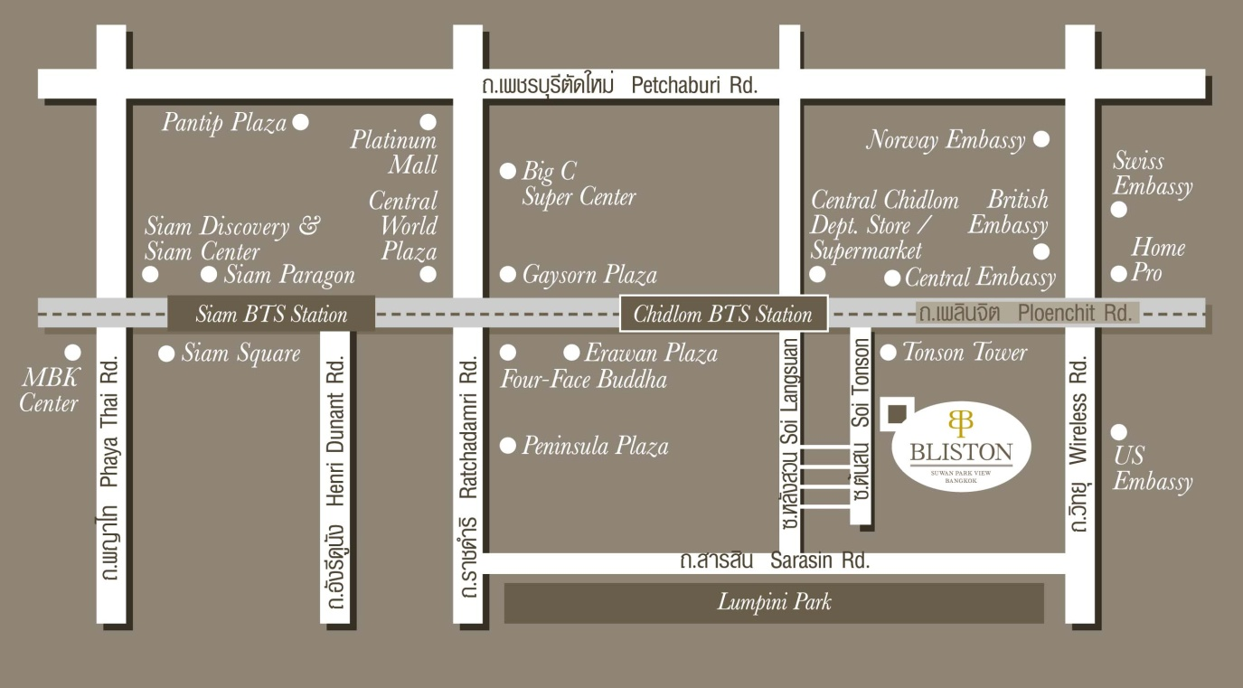
การเดินทาง
1. โดยรถส่วนตัว – เข้าซอยต้นสน ถนนเพลินจิต เยื้องห้างเซ็นทรัลชิดลม
เข้าซอยประมาณ 50 เมตร โรงแรมจะอยู่ด้านซ้ายมือ
2. โดยรถไฟฟ้า BTS – ลงสถานีชิดลม (ทางออกที่ 4) เดินตรงมาทาง
ซอยต้นสน จุดสังเกต หน้าปากซอยมี ธ.กรุงศรีอยุธยา ทางด้านขวามือ
และ ธ.ธนชาติทางด้านซ้ายมือ เข้าซอยประมาณ 50 เมตร โรงแรมจะอยู่ด้านซ้ายมือ

